|  |  |
| --- | --- |
| Gerb-BMSTU_01 | **Министерство науки и высшего образования Российской Федерации**  **Федеральное государственное бюджетное образовательное учреждение**  **высшего образования**  **«Московский государственный технический университет**  **имени Н.Э. Баумана**  **(национальный исследовательский университет)»**  **(МГТУ им. Н.Э. Баумана)** |

ФАКУЛЬТЕТ «Информатика и системы управления»

КАФЕДРА «Программное обеспечение ЭВМ и информационные технологии»

**ОТЧЕТ**

*к лабораторной работе №4*

*По курсу: «Экономика программной инженерии»*

*Тема: «Актуализация параметров проекта. Ввод фактических данных для задач и просмотр отклонений от контрольного плана»*

Студент ИУ7-85Б

Аминов Тимур

Вариант 1

Преподаватель

Барышникова М.Ю.

Силантьева А.В.

*Москва, 2021 г*

**Содержание проекта**

Команда разработчиков из 16 человек занимается созданием карты города на основе собственного модуля отображения. Проект должен быть завершен в течение 6 месяцев. Бюджет проекта: 50000 рублей.

Информация о ресурсах:

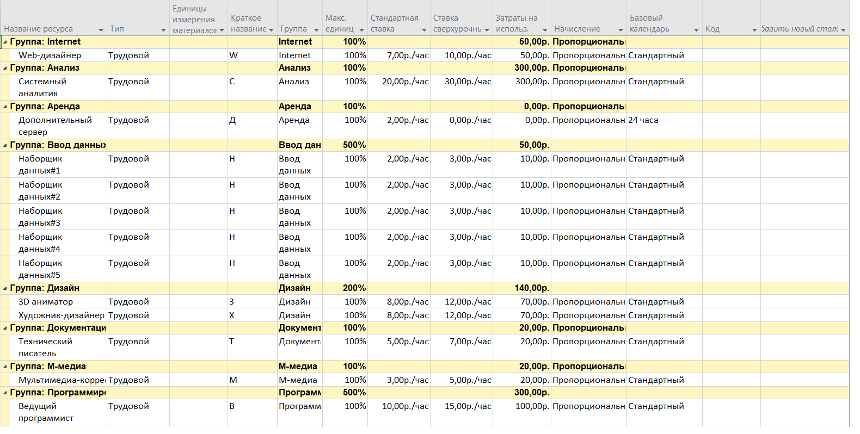

Рисунок 1 Ресурсы проекта

## Задача №1

Задайте дату отчета (14 апреля)



Рисунок 2 Дата отчета

**Задача №2**

Внесите фактические данные для отдельных задач проекта (по заданию преподавателя).

Задача 5 началась на неделю позже:

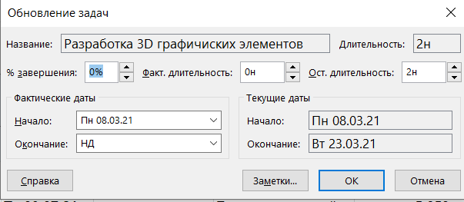

Рисунок задача 5 началась на неделю позже

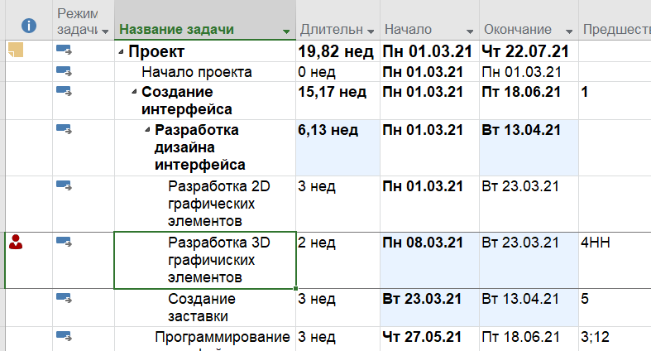

Рисунок Результат изменения даты начала

Произвели выравнивание:

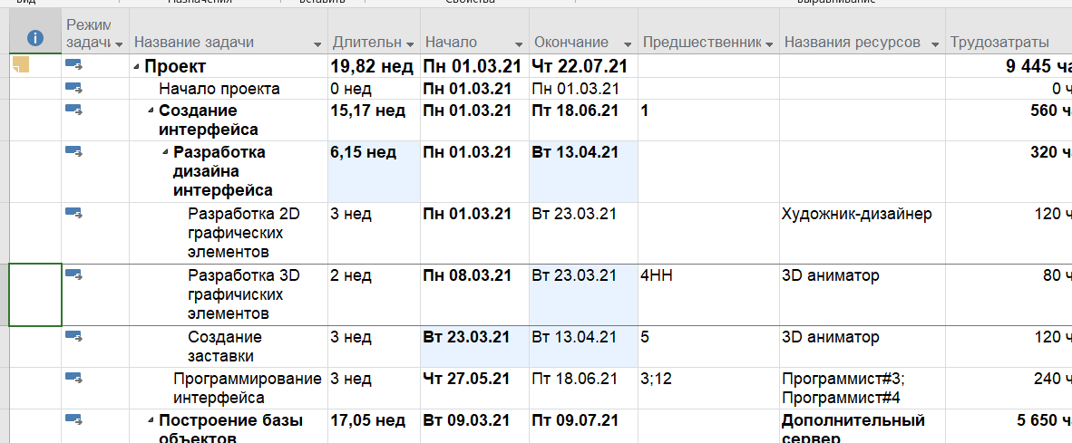

Рисунок 5 результат выравнивание на 5 задаче

С 25 марта подняли на 10% подняли стоимость на аренду сервера.

Изменим затраты на сервер с 25 марта:

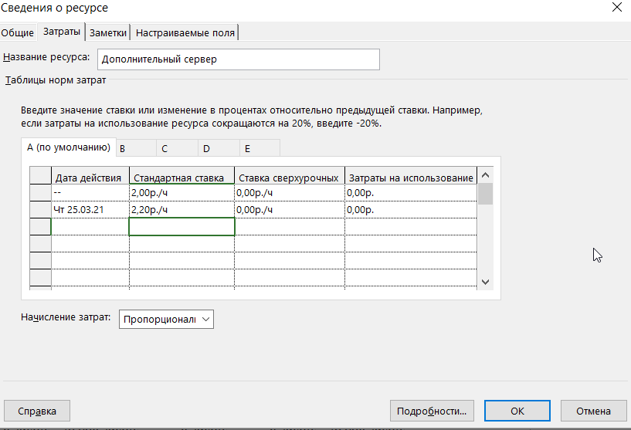

Рисунок 6 Изменение затрат на аренду сервера

Общие затраты повысились на 509 рубль.

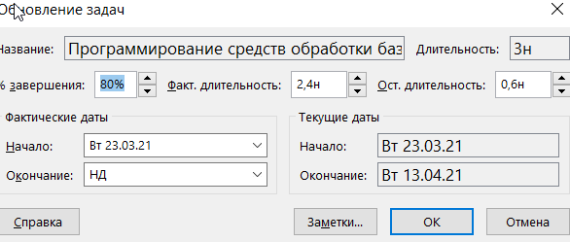

Рисунок 7 задача 10 завершена на 80%

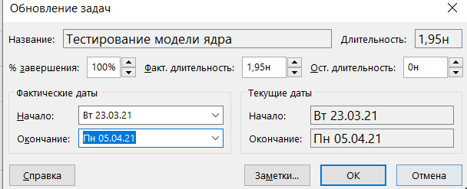

Рисунок 8 задача 15 завершена 5 апреля

Произошла перегрузка ресурсов.

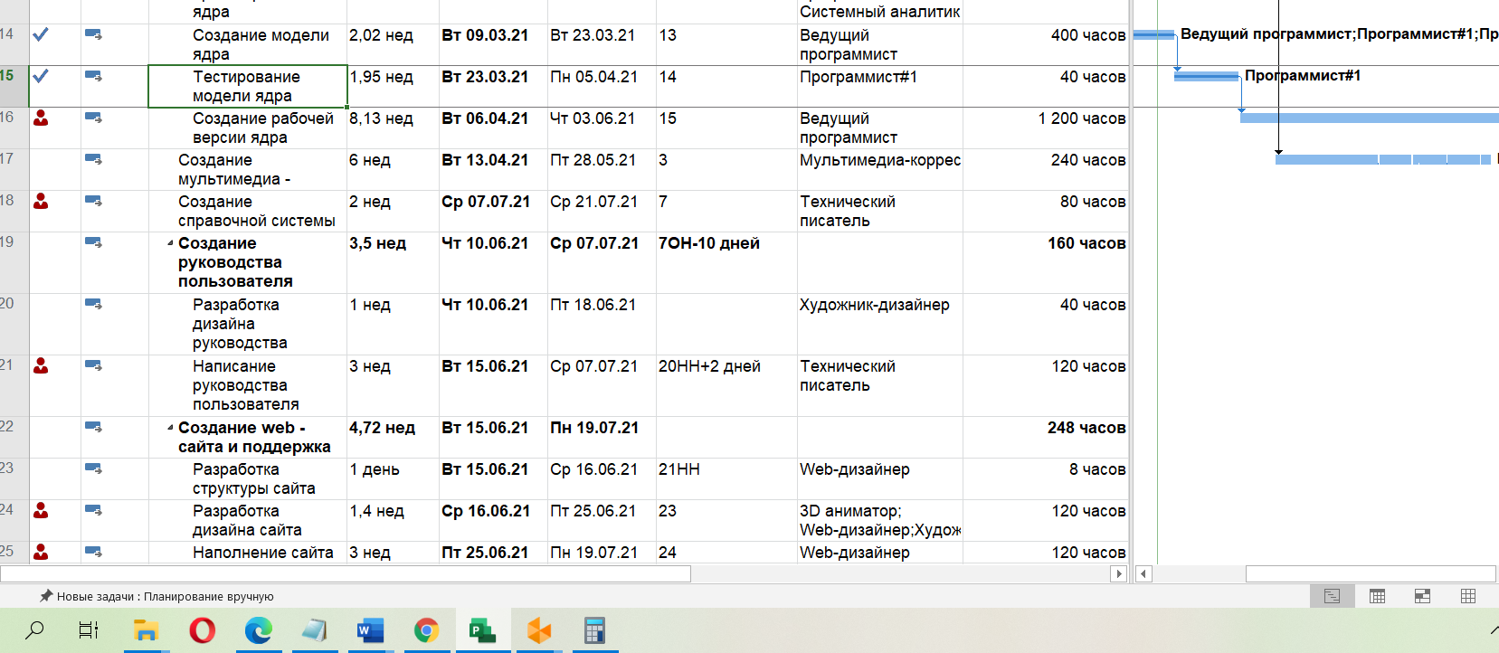

Рисунок 9 Перегрузка ресурсов после изменений дат начал и окончаний

Результат выравнивания:

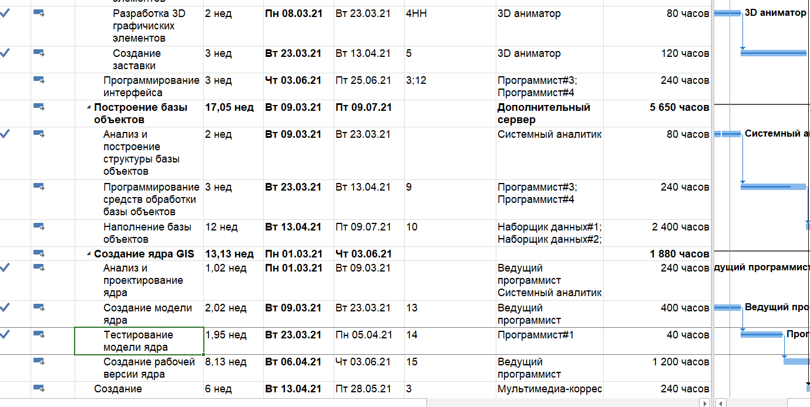

Рисунок 10 Результат выравнивания

После выравнивания дата окончания проекта сдвинулась на 29 июля.

С 1 апреля на совещания назначаются только те сотрудники, у которых есть работа в момент совещания, а также сотрудники, у которых работа начинается через 2 недели.

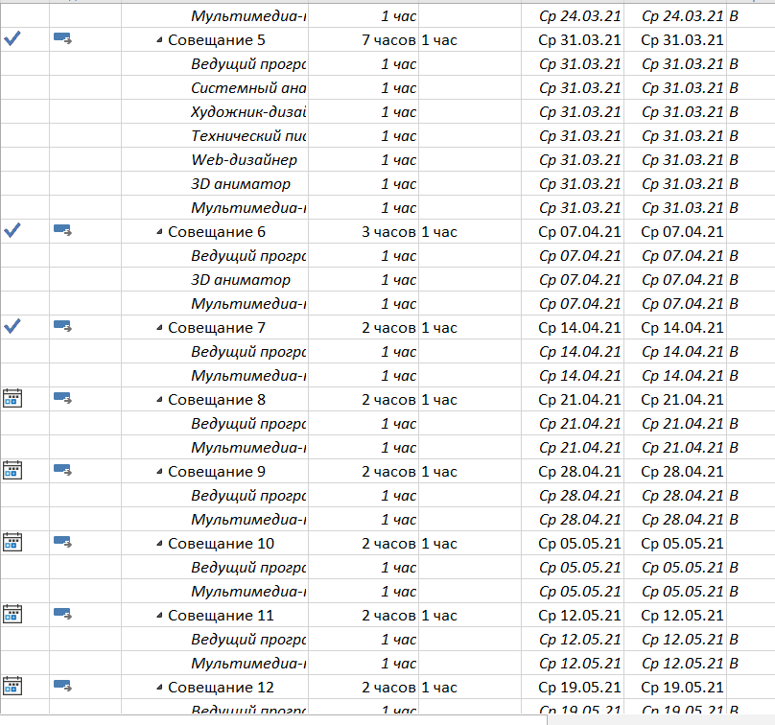

Рисунок 12 Назначение работников на совещания

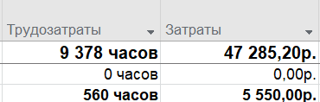

Рисунок 13 Изменение затрат на проект после увеличения стоимости аренды

После изменения назначений работников на совещания затраты уменьшились.

С 1 апреля на совещания потребовали распечатку презентации для каждого участника, стоимостью 50 руб. за штуку.

Добавим новый материальный ресурс:



Назначим этот ресурс в нужном количестве на каждое совещание:

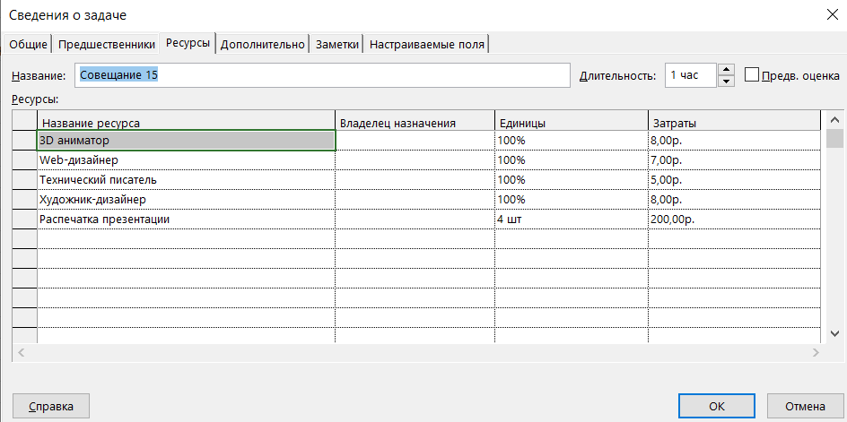

После требования распечатывать презентации расходы значительно увеличились.

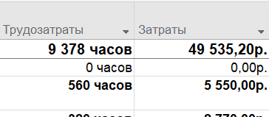

**Задача №3**

Сравнить плановые и фактические показатели проекта

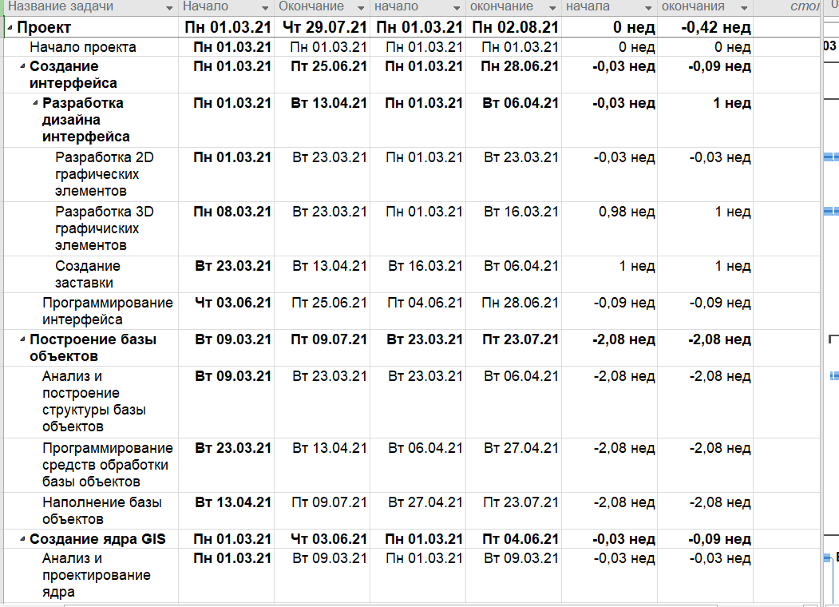

Рисунок 19 Отклонение по срокам

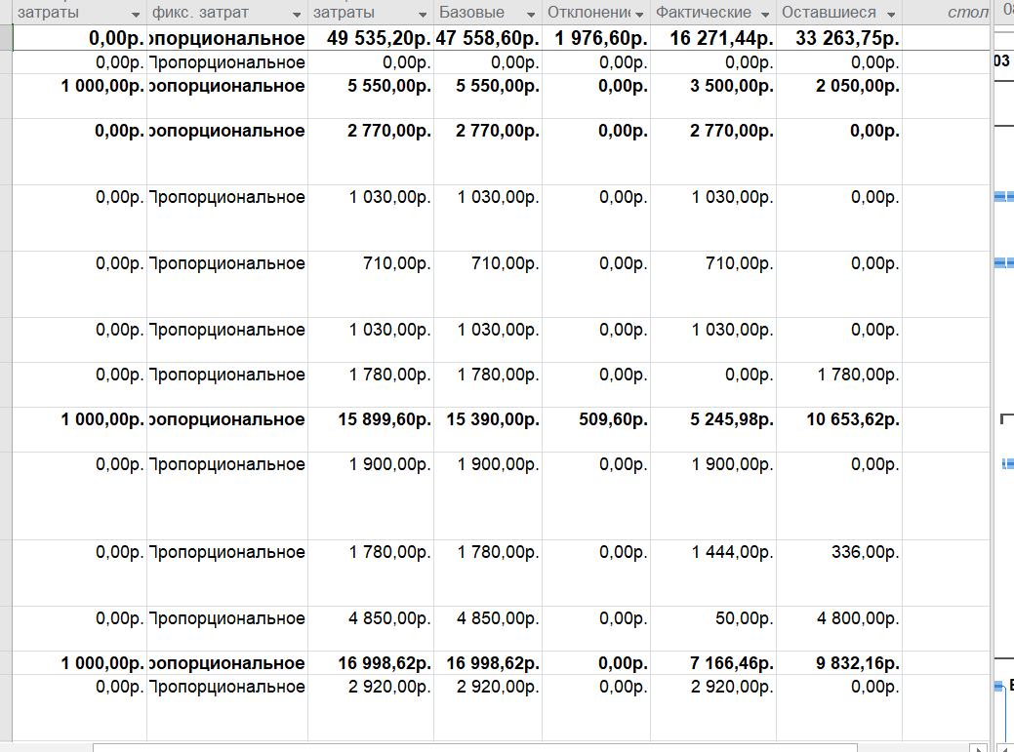

Рисунок 20 Отклонение по затратам

Таким образом после внесения фактических значений, проект заканчивается на 16 дней позже запланированного (26 июля вместо 13го), хотя и по-прежнему остаётся в допустимых рамках. Тем не менее, по стоимости проект стал дороже на 2 341,44 рублей (49756 вместо 47414) и близок к тому, чтобы превысить бюджет.

**Задача №4**

Выведите на экран линию прогресса.

Отобразим линию хода выполнения

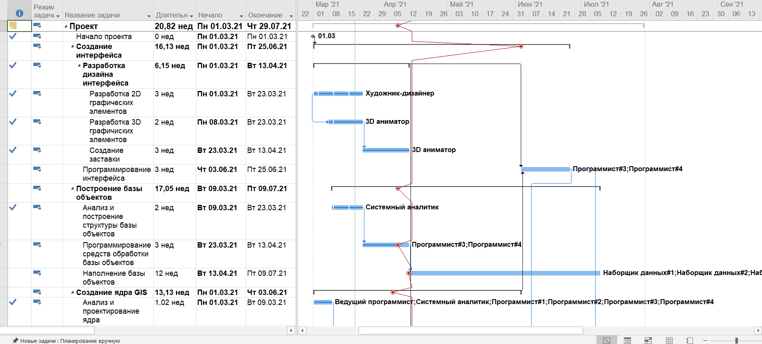

Рисунок 21 Линия хода выполнения

Как видно задача 8, 10, 11, 12, 15, 16, 17 опаздывают, задача 3 и 27 имеет V-образный изгиб вправо, соответственно опережают план.

**Задача №5**

Посмотрите, насколько проект отклонился от графика. Предложите стратегию устранения временных отклонений. Продемонстрируйте результаты ее применения на модели «Что-если». Результат сохраните в отдельном файле.

Для экономии бюджета не выгодно тратить 50рублей!!! на бумагу каждому сотруднику. Значительно выгоднее будет приобрести проектор.



Рисунок затраты на бумагу за все время

С учетом тех расценок, что мы имели в проекте, предположим, что проектор будет стоит 500р.



Рисунок новый ресурс – проектор

Назначим этот ресурс на совещания и уберем затраты на бумагу. В итоге затраты уменьшатся на 1750 рублей:

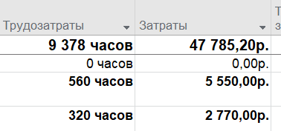

## Заключение

В результате выполнения лабораторной работы, в проекте были выполнены задания, выданные преподавателем. Совещания были оптимизированы. Были учтены изменения фактического завершения задач.

Также была произведена разгрузка использованных ресурсов и оптимизация финансовых и временных затрат. В итоге, проект укладывается как в рамки бюджета (затраты составляют – 47785 рублей), так и во временные рамки (заканчивается 29 июля).

Ни один ресурс в проекте не перегружен.